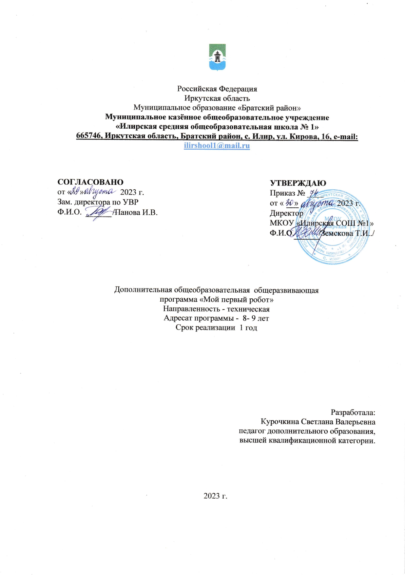

Аннотация дополнительной общеобразовательной общеразвивающей

программы «Мой первый робот»

1. Направленность: техническая

2. Адресность: для обучающихся 8-9 лет

3. Срок реализации программы 1 год.

4. Программа рассчитана на 1 час в неделю 36 часов в год

**Цель программы:** создание условий для развития у детей интереса к техническому творчеству и обучение их конструированию через создание простейших моделей и управление готовыми моделями с помощью простейших компьютерных программ.

**Задачи:**

*Образовательные:*

1. Познакомить с историей развития робототехники.

2. Овладеть знаниями о простейших механизмах и применении их в повседневной жизни.

3. Приобрести навыки разработки и создания моделей, отвечающих определенным критериям.

4. Развить умения работать над проектом в команде, эффективно распределять обязанности.

*Метапредметные:*

1. Развитие качеств, необходимых для продуктивной научно-технической деятельности, нацеленной на решение практических задач.

2.Формирование у учащихся навыков самостоятельного моделирования и конструирования, воспроизводящего и творческого воображения.

3.Формирование умений самостоятельно планировать пути достижения целей, в том числе альтернативные, осознанно выбирать наиболее эффективные способы решения учебных и познавательных задач.

*Личностные:*

1. Воспитывать любознательность, интерес к техническим устройствам.

2.Воспитывать готовность и способность обучающихся к саморазвитию и самообразованию на основе мотивации к обучению и познанию.

3. Воспитывать достаточный уровень коммуникативной культуры, желание и готовность сотрудничать в составе творческой группы, делиться результатами своей работы и работы участников.

Дополнительная общеразвивающая программа " Мой первый робот " разработана на основе программы дополнительного образования «Мой первый робот», автор-составитель: Бойцова Лариса Юрьевна, в соответствии с нормативными документами:

* Федеральный закон от 29.12.2012г. № 273-ФЗ «Об образовании в Российской Федерации»;
* Порядок организации и осуществления образовательной деятельности по дополнительным общеобразовательным программам, утв. приказом Министерства просвещения РФ от 09.11.2018г. № 196 (с изменениями от 30.09.2020г.);
* Постановление Главного государственного санитарного врача РФ от 28.09.2020г. № 28 «Об утверждении санитарных правил СП 2.4.3648-20 «Санитарно-эпидемиологические требования к организациям воспитания и обучения, отдыха и оздоровления детей и молодежи»;
* Указ Президента Российской Федерации от 21.07. 2020 года № 474 «О национальных целях развития Российской Федерации на период до 2030 года»;
* Национальный проект «Образование» (утв. президиумом Совета при Президенте РФ по стратегическому развитию и национальным проектам (протокол от 24 декабря 2018г. № 16);
* Приказ Министерства просвещения РФ от 3 сентября 2019 г. № 467 «Об утверждении Целевой модели развития региональных систем дополнительного образования детей».

Направленность программы **техническая**

Образовательная робототехника – это инструмент, закладывающий прочные основы системного мышления, интеграция информатики, математики, физики, черчения, технологии, естественных наук с развитием инженерного творчества. Внедрение технологий образовательной робототехники в учебный процесс способствует формированию личностных, регулятивных, коммуникативных и познавательных универсальных учебных действий, являющихся важной составляющей ФГОС.

**Актуальность программы.** Работа с образовательными конструкторами LEGO-9686 позволяет школьникам в форме познавательной игры узнать многие важные идеи и развить необходимые в дальнейшей жизни навыки. При построении модели затрагивается множество проблем из разных областей знания – от теории механики до психологии, – что является вполне естественным. Использование LEGO-конструктора является великолепным средством для интеллектуального развития школьников.

**Отличительные особенности программы.** Сегодня образовательная робототехника дает возможность на ранних шагах выявить технические наклонности учащихся и развивать их в этом направлении.  Одной из важных особенностей работы с образовательной робототехникой должно стать создание непрерывной системы - робототехника должна работать на развитие технического творчества, воспитание будущего инженера, начиная с детского сада и до момента получения профессии и даже выхода на производство.

**Адресат программы:** участниками программы являются дети в возрасте 8-9 лет. Программа «" Мой первый робот» рассчитана на любой статус детей, имеющих любые интеллектуальные и творческие способности. Набор детей носит свободный характер и обусловлен интересами учащихся и их родителей.

Младший школьный возраст – особый этап в жизни ребёнка, связанный:

- с изменением при поступлении в школу ведущей деятельности ребёнка — с переходом к учебной деятельности (при сохранении значимости игровой), имеющей общественный характер и являющейся социальной по содержанию;

- с освоением новой социальной позиции, расширением сферы взаимодействия ребёнка с окружающим миром, развитием потребностей в общении, познании, социальном признании и самовыражении;

- с принятием и освоением ребёнком новой социальной роли ученика, выражающейся в формировании внутренней позиции школьника, определяющей новый образ школьной жизни и перспективы личностного и познавательного развития;

- с формированием у школьника основ умения учиться и способности к организации своей деятельности: принимать, сохранять цели и следовать им в учебной деятельности;

- планировать свою деятельность, осуществлять контроль и оценку; взаимодействовать с учителем и сверстниками в учебном процессе;

- с моральным развитием, которое существенным образом связано с характером сотрудничества с взрослыми и сверстниками, общением и межличностными отношениями дружбы, становлением основ гражданской идентичности и мировоззрения.

Для достижения запланированных образовательных результатов младший школьник должен в ходе реализации дополнительной общеразвивающей программы решить следующие задачи:

- освоить основы понятийного мышления (в освоении содержательного обобщения, анализа, планирования и рефлексии);

- научиться самостоятельно конкретизировать поставленные цели и искать средства их решения;

- научиться контролировать и оценивать свою творческую работу и продвижение в разных видах деятельности;

- овладеть коллективными формами учебной работы и соответствующими социальными навыками;

- научиться создавать собственные творческие замыслы и доводить их до воплощения в творческом продукте;

- овладеть средствами и способами воплощения собственных замыслов;

- приобрести опыт взаимодействия со взрослыми и детьми;

- освоить основные этикетные нормы, научиться правильно, выражать свои мысли.

**Особенности организации образовательного процесса:** педагогическая целесообразность данной программы заключается в том, что она является целостной и непрерывной в течение всего процесса обучения, и позволяет школьнику шаг за шагом раскрывать в себе творческие возможности и само реализоваться в современном мире. В процессе конструирования и программирования дети получат дополнительное образование в области физики, механики, электроники и информатики. Использование LEGO-конструкторов повышает мотивацию учащихся к обучению, т.к. при этом требуются знания практически из всех учебных дисциплин от искусств и истории до математики и естественных наук. Межпредметные занятия опираются на естественный интерес к разработке и постройке различных механизмов. Одновременно занятия ЛЕГО как нельзя лучше подходят для изучения основ алгоритмизации и программирования

**Срок освоения программы**

**Программа *«***Мой первый робот***»*** рассчитана на 1 год, 36 недель, 9 месяцев обучения.

**Форма обучения:** очная

## Режим занятий: один раз в неделю по 1 академическому часу (40 минут)

**Цель программы:** создание условий для развития у детей интереса к техническому творчеству и обучение их конструированию через создание простейших моделей и управление готовыми моделями с помощью простейших компьютерных программ.

**Задачи:**

*Образовательные:*

1. Познакомить с историей развития робототехники.

2. Овладеть знаниями о простейших механизмах и применении их в повседневной жизни.

3. Приобрести навыки разработки и создания моделей, отвечающих определенным критериям.

4. Развить умения работать над проектом в команде, эффективно распределять обязанности.

*Метапредметные:*

1. Развитие качеств, необходимых для продуктивной научно-технической деятельности, нацеленной на решение практических задач.

2.Формирование у учащихся навыков самостоятельного моделирования и конструирования, воспроизводящего и творческого воображения.

3.Формирование умений самостоятельно планировать пути достижения целей, в том числе альтернативные, осознанно выбирать наиболее эффективные способы решения учебных и познавательных задач.

*Личностные:*

1. Воспитывать любознательность, интерес к техническим устройствам.

2.Воспитывать готовность и способность обучающихся к саморазвитию и самообразованию на основе мотивации к обучению и познанию.

3. Воспитывать достаточный уровень коммуникативной культуры, желание и готовность сотрудничать в составе творческой группы, делиться результатами своей работы и работы участников.

**Содержание программы**

**Объём программы:**

Программа «Мой первый робот» разработана на 36 часов. Срок реализации программы 1 год.

**Тема №1**. **Вводное занятие (1ч)**

Обсуждение плана работы. Режим работы, правила поведения. Инструктаж по технике безопасности. История конструктора ЛЕГО. Детали, названия, способы соединения.

Практическая работа: знакомство с конструктором и его возможностями. Свободное конструирование

**Тема № 2.** **Простые конструкции и механизмы (7ч)**

Понятия строительные конструкции, наклонная плоскость, жесткость, кулачок, рычаг, блок. Понятие зубчатая передача, ременная передача, червячная передача, кулачок.

Практическая работа: сборка моделей: «Рычаг», , «Качели», «Дрель», «Тележка», «Рычажные весы», «Катапульта», «Большая рыбалка». Испытание моделей, внесение изменений в конструкцию, наблюдение, измерения, запись результатов.

**Тема № 3.** **Модели животных (6ч)**

Знакомство с особенностями движения живых существ и возможностями передачи этих движений в модели. Использование датчика расстояния.

Практическая работа: сборка различных моделей животных.

**Тема № 4.** **Транспорт (7ч)**

Знакомство с основными видами транспорта. Способы передвижения по разным поверхностям. Повторение основных механизмов, работающих в модели, зубчатые и ременные передачи. Использование зубчатой передачи для повышения скорости движения.

Практическая работа: Сборка моделей «Автомобиль», «Вертолет», «Ракета», демонстрация, обсуждение. Соревнования.

**Тема № 5**. **Военная техника (3ч)**

Знакомство с основными видами военной техники. Способы передвижения по разным поверхностям.

Практическая работа: Сборка моделей военной техники, демонстрация, соревнования, обсуждение.

**Тема № 6.** **Шагающие модели (4ч)**

Знакомство с принципом преобразования вращательного движения в поступательное. Сборка моделей «Лягушка», «Лыжник», озвучивание моделей, создание программы «Путешествие».

Практическая работа: сборка моделей, программирование. Подготовка и проведение демонстрации модели.

**Тема № 7**. **Энергия (3ч)**

Энергия в жизни человека. Виды энергии. (Солнца, ветра, воды, сжатого воздуха.) Значение электричества в жизни человека. Представление об электрическом токе, электрическая цепь.

Практическая работа: сборка моделей: «Ветряк», «Инерционная машина», «Ветряная мельница»

**Тема № 8.** **Творческие проекты (4ч)**

Знакомство с понятием проект, проектирование, основными этапами создания проекта. Поиск информации в различных источниках.

Практическая работа: сборка моделей по замыслу детей. «Настольный зоопарк», «Парк аттракционов», «Художник». Работа над проектом, сборка модели, представление, защита проекта.

**Тема № 9**. **Итоговое занятие (1ч)**

**Планируемые результаты**

Программа предполагает, что учащийся будет знать:

- правила безопасной работы;

- основные компоненты конструкторов ЛЕГО;

- конструктивные особенности различных моделей, сооружений и механизмов;

- виды подвижных и неподвижных соединений в конструкторе;  
основные приемы конструирования роботов;

- компьютерную среду, включающую в себя графический язык программирования;

- порядок создания алгоритма программы, действия робототехнических средств;

Программа предполагает, что учащийся будет уметь:

- владеть понятийным аппаратом научно-технической деятельности;

- проводить сборку робототехнических средств, с применением LEGO конструкторов;

- создавать программы для робототехнических средств.

- высказываться устно в виде сообщения или доклада.

- работать со специальной литературой, схемами и фотографиями;

- анализировать результаты, как своей деятельности, так и деятельности других учащихся;

- соблюдать правила техники безопасной работы с конструктором и компьютерной техникой, правила техники безопасной работы с моделью;

- самостоятельно решать технические задачи в процессе конструирования роботов (планирование предстоящих действий, самоконтроль, применять полученные знания на практике).

## Комплекс организационно-педагогических условий

## Учебный план дополнительной общеразвивающей программы

|  |  |  |  |  |  |
| --- | --- | --- | --- | --- | --- |
| **№** | **Название разделов и тем** | **Количество часов** | | | **Формы**  **аттестации/контроля** |
| **Всего** | **Теория** | **Практика** |  |
| **1** | Вводное занятие | **1** | **1** |  | тестирование |
| **2** | Простые конструкции и механизмы | **7** | **1** | **6** | выставка |
| **3** | Модели животных | **6** | **2** | **4** | выставка |
| **4** | Транспорт | **7** | **1** | **6** | выставка |
| **5** | Военная техника | **3** | **1** | **2** | выставка |
| **6** | Шагающие модели | **4** | **1** | **3** | выставка |
| **7** | Энергия | **3** |  | **3** | выставка |
| **8** | Творческие проекты | **4** | **1** | **3** | Защита проектов |
| **9** | Итоговое занятие | **1** |  | **1** | выставка |
| Итого | | **36** | **8** | **28** |  |

## Календарный учебный график

|  |  |  |  |  |  |  |  |  |  |
| --- | --- | --- | --- | --- | --- | --- | --- | --- | --- |
| **Раздел/месяц** | **сентябрь** | **октябрь** | **ноябрь** | **декабрь** | **январь** | **февраль** | **март** | **апрель** | **май** |
| Вводное занятие |  |  |  |  |  |  |  |  |  |
| Простые конструкции и механизмы |  |  |  |  |  |  |  |  |  |
| Модели животных |  |  |  |  |  |  |  |  |  |
| Транспорт |  |  |  |  |  |  |  |  |  |
| Военная техника |  |  |  |  |  |  |  |  |  |
| Шагающие модели |  |  |  |  |  |  |  |  |  |
| Энергия |  |  |  |  |  |  |  |  |  |
| Творческие проекты |  |  |  |  |  |  |  |  |  |
| Итоговое занятие |  |  |  |  |  |  |  |  |  |
| **Итого:** |  |  |  |  |  |  |  |  |  |

## Оценочные материалы

**Виды контроля:** Входной контроль Итоговая аттестация

**Формы аттестации**

**Формы отслеживания и фиксации результатов:**

Формы отслеживания результатов усвоения программы «Робототехника» предполагает:

-индивидуальное наблюдение при выполнении практических приемов учащимися;

-тестирование при проверке терминологии и определении степени усвоения теоретического материала;

- портфолио творческих достижений.

**Формы предъявления и демонстрации образовательных результатов:**

Результаты итоговой диагностики.

Результаты участия в конкурсах различного уровня.

Отслеживание посещаемости по журналу.

## Системы оценивания.

При оценивании результатов используется 4-х уровневая система оценки освоения учебного материала. Положительная отметка должна быть выставлена обучающемуся, который не продемонстрировал существенных сдвигов в формировании навыков, но регулярно посещал занятия, старательно выполнял задания педагога, овладел доступными ему навыками самостоятельных занятий по профилю деятельности.

**«5»:** ·обучающийся полностью усвоил учебный материал;

* умеет изложить его своими словами;
* самостоятельно подтверждает ответ конкретными примерами;
* правильно и обстоятельно отвечает на дополнительные вопросы педагога.

**«4»:** · обучающийся в основном усвоил учебный материал;

* допускает незначительные ошибки при его изложении своими словами;
* подтверждает ответ конкретными примерами;
* правильно отвечает на дополнительные вопросы педагога.

**«3»:** · обучающийся не усвоил существенную часть учебного материала;

* допускает значительные ошибки при его изложении своими словами;
* затрудняется подтвердить ответ конкретными примерами;
* слабо отвечает на дополнительные вопросы.

**«2»:** ·обучающийся почти не усвоил учебный материал;

* не может изложить его своими словами;
* не может подтвердить ответ конкретными примерами;
* не отвечает на большую часть дополнительных вопросов педагога.

**Оценивание выполнения обучаемыми практических работ** (учитываются результаты наблюдения за процессом труда обучающегося, качество изготовленного изделия (детали) и затраты рабочего времени).

**«5»:** ·обучающийся тщательно спланирован труд и рационально организовано рабочее место;

* правильно выполнялись приемы труда, самостоятельно и творчески выполнялась работа;
* изделие изготовлено с учетом установленных требований;
* полностью соблюдались правила техники безопасности.

**«4»:** · обучающимся допущены незначительные недостатки в планировании труда и организации рабочего места;

* в основном правильно выполняются приемы труда;
* работа выполнялась самостоятельно;
* норма времени выполнена или не довыполнена 10-15 %;
* изделие изготовлено с незначительными отклонениями;
* полностью соблюдались правила техники безопасности.

**«3»:** · имеют место недостатки в планировании труда и организации рабочего места;

* отдельные приемы труда выполнялись неправильно;
* самостоятельность в работе была низкой;
* норма времени недовыполненная на 15-20 %;
* изделие изготовлено с нарушением отдельных требований;
* не полностью соблюдались правила техники безопасности.

**«2»:** · имеют место существенные недостатки в планировании труда и организации рабочего места; неправильно выполнялись многие приемы труда.

## Выведение итоговых оценок

За полугодие и учебный год ставится итоговая оценка. Она является единой и отражает в обобщенном виде все стороны подготовки обучающегося по основным темам и разделам дополнительной общеразвивающей программы.

**Недостаточный, нулевой уровень** освоения разделов программы - освоено менее 1/3 программы - 0-2 балла соответствует отметке "2".

**Достаточный, средний, удовлетворительный уровень** освоения разделов программы - освоено 1/2 программы - 2-4 балла соответствует отметке "3".

**Оптимальный, хороший уровень** освоения разделов программы - освоено более 1/2 – 2/3 программы - 5-7 баллов соответствует отметке «4»

**Высокий, отличный уровень освоения разделов программы** - освоено более 2/3 программы, (практически полностью) - 8-10 баллов соответствует отметке «5».

**Условия реализации программы.**

*Материально- техническое обеспечение:*

Учебно-наглядные пособия:

* схемы, образцы и модели;
* иллюстрации, картинки с изображениями предметов и объектов;
* фотографии.

2. Оборудование:

* образовательные наборы конструктора **«LEGO education 9686»**;

- компьютер.

**Пакет диагностических методик**

Оценочный лист контрольной работы (Приложение 1)

Тесты (Приложение 2)

Оценочный лист творческого проекта (Приложение 3)

**Методические материалы**

*Методы обучения –* словесный, наглядно-практический, объяснительно- иллюстративный, игровой.

*Методы воспитания -* убеждение, мотивация, стимулирование.

*Формы организации образовательного процесса* - групповая.

*Формы организации учебного занятия* - беседа, выставка, презентация, наблюдение, практическое занятие, творческая мастерская.

*Педагогические технологии* – элементы технологии группового обучения, коллективно творческой деятельности, игровой деятельности, здоровьесберегающей технологии.

**Список литературы**

Интернет-ресурсы:

1. <http://www.lego.com/education/>
2. <http://www.roboclub.ru/>
3. <http://robosport.ru/>
4. <http://lego.rkc-74.ru/>
5. <http://legoclab.pbwiki.com/>

Календарный учебно-тематический план программы

|  |  |  |  |  |
| --- | --- | --- | --- | --- |
| **№** | **Дата** | **Название раздела; темы раздела; темы занятия** | **об ъё м час** | **Форма**  **аттест ации** |
| **Вводное занятие (1ч)** | | | | |
| **1.** |  | Ознакомительное занятие «LEGO- конструктор», знакомство с деталями, способом крепления, строительство по замыслу. Техника безопасности | **1** | тестирование |
| **Простые конструкции и механизмы (7ч)** | | | | |
| **2** |  | Типы и название деталей. Правила соединения деталей. | **1** |  |
| **3** |  | Изобретение колеса. Колеса и оси в механизмах. Модель «Тележка» | **1** |  |
| **4** |  | Колеса и оси в механизмах. Модель «Тележка» | **1** | выставка |
| **5** |  | Увеличение скорости. Модель «Гоночная машина» | **1** |  |
| **6** |  | Увеличение скорости. Модель «Гоночная машина» | **1** | выставка |
| **7** |  | Модель «Большая рыбалка» | **1** |  |
| **8** |  | Модель «Большая рыбалка» | **1** | выставка |
| **Модели животных (6ч)** | | | | |
| **9** |  | Робот, основные характеристики | **1** |  |
| **10** |  | Ременная передача. Виды передач. Модель «Танцующие птицы» | **1** |  |
| **11** |  | Ременная передача. Виды передач. Модель «Танцующие птицы» | **1** | выставка |
| **12** |  | Модель « Рычащий лев» | **1** |  |
| **13** |  | Модель « Рычащий лев» | **1** | выставка |
| **14** |  | Модель «Мельница» | **1** |  |
| **Транспорт (7ч)** | | | | |
| **15** |  | Машины помощники. Модель «Уборочная машина» | **1** |  |
| **16** |  | Машины помощники. Модель «Уборочная машина» | **1** | выставка |
| **17** |  | История развития автомобилестроения. Применение робототехники в управлении автомобилем. Модель «Автомобиль» | **1** | выставка |
| **18** |  | История развития автомобилестроения. Применение робототехники в управлении автомобилем. Модель «Автомобиль» | **1** | выставка |
| **19** |  | Правила дорожного движения. Модель «Светофор» | **1** | выставка |
| **20** |  | История развития авиации. Применение робототехники в авиации | **1** | выставка |
| **21** |  | История развития авиации. Применение робототехники в авиации Модель «Самолет» | **1** | выставка |
| **Военная техника (3ч)** | | | | |
| **22** |  | Современная военная техника. Роботы на службе в армии. Модель «Танк» | **1** | выставка |
| **23** |  | Соревнования «Танковый бой» | **1** | выставка |
| **24** |  | Службы спасения. Модели машин с мигалками и сиреной. Модель «Робот-спасатель» | **1** | выставка |
| **Шагающие модели (4ч)** | | | | |
| **25** |  | Преобразование движения. Модель с четырьмя опорами. | **1** |  |
| **26** |  | Модель «Лыжник» | **1** |  |
| **27** |  | Модель «Лыжник» | **1** |  |
| **28** |  | Соревнования Шагающих моделей. | **1** |  |
| **Энергия (3ч)** | | | | |
| **29** |  | Энергия в нашей жизни. Виды энергии. | **1** |  |
| **30** |  | Энергия ветра. Модель «Ветряная турбина» | **1** |  |
| **31** |  | Энергия ветра. Модель «Ветряная турбина» | **1** |  |
| **Творческие проекты (4ч)** | | | | |
| **32** |  | Групповой проект «Парк аттракционов» | **1** |  |
| **33** |  | Демонстрация проекта | **1** |  |
| **34** |  | Групповой проект « Настольный зоопарк» | **1** |  |
| **35** |  | Демонстрация проекта | **1** |  |
| **36** |  | Итоговое занятие (1 час) | **1** | выставка |

Приложение 1

**ОЦЕНОЧНЫЙ ЛИСТ КОНТРОЛЬНОЙ РАБОТЫ,**

**РЕЗУЛЬТАТЫ ВХОДНОГО КОНТРОЛЯ ЗУН,**

**ПРОМЕЖУТОЧНОЙ И ИТОГОВОЙ АТТЕСТАЦИИ**

Группа____________Год обучения____________учебный год 20__-20__

Объединение______________________________пос.__________________

Педагог________________________________________________________

Программа_____________________________________________________

Количество обуч-ся  в группе по списку_____________________________

Количество обуч-ся выполнявших работу____________________________

Причины отсутствующих___________________________________________

**ПАРАМЕТРЫ (**должны знать, должны уметь)

1.____________________________________________________________________________

2.____________________________________________________________________________

3.____________________________________________________________________________

4.____________________________________________________________________________

5.____________________________________________________________________________

**КРИТЕРИИ ОЦЕНИВАНИЯ**:

**Недостаточный,  нулевой уровень** освоения разделов программы  - освоено менее 1/3 программы

**Достаточный, средний, удовлетворительный уровень** освоения разделов программы – освоено 1/2 программы

**Оптимальный, хороший уровень** освоения разделов программы -  освоено более 1/2 –   2/3 программы

**Высокий, отличный уровень освоения разделов программы** – освоено более 2/3 программы, (практически полностью)

**ИНДИКАТОРЫ:**

**Недостаточный, нулевой** - 0-2 балла соответствует отметке «2».

**Достаточный, средний, удовлетворительный уровень** освоения разделов программы – освоено 1/2 программы – 2-4 балла соответствует отметке «3».

**Оптимальный, хороший уровень** освоения разделов программы -  освоено более 1/2 –   2/3 программы – 5-7 баллов соответствует отметке «4»

**Высокий, отличный уровень освоения разделов программы** – освоено более 2/3 программы, (практически полностью) – 8-10 баллов соответствует отметке «5».

|  |  |  |  |  |  |  |  |  |  |
| --- | --- | --- | --- | --- | --- | --- | --- | --- | --- |
| №  п/п | Фамилия Имя обучающегося | параметры | | | | | Всего  Баллов или среднее значение всех параметров | Уровень | Отметка |
| 1 | 2 | 3 | 4 | 5 |
| 1. |  |  |  |  |  |  |  |  |  |
| 2. |  |  |  |  |  |  |  |  |  |
| 3. |  |  |  |  |  |  |  |  |  |
| 4. |  |  |  |  |  |  |  |  |  |
| 5. |  |  |  |  |  |  |  |  |  |
| 6. |  |  |  |  |  |  |  |  |  |
| 7. |  |  |  |  |  |  |  |  |  |
| 8. |  |  |  |  |  |  |  |  |  |
| 9. |  |  |  |  |  |  |  |  |  |
| 10. |  |  |  |  |  |  |  |  |  |
| 11. |  |  |  |  |  |  |  |  |  |
| 12. |  |  |  |  |  |  |  |  |  |
| итог | Недостаточный, нулевой уровень - __ человек  Достаточный, средний, удовлетворительный уровень - __ человек  Оптимальный, хороший уровень - __ человек.  Высокий, отличный уровень - __ человек. | | | | | | | | |

**Вывод:** причины результата (слишком высокого, или низкого)

              Пути решения проблемы

При анализе результатов промежуточного и итогового контроля в учебной группе необходимо указать следующее:

1. **Качество знаний** (% качества) определяется в процентах и рассчитывается по формуле: (кол-во «5» + кол-во «4») **/** кол-во обучающихся в группе * 100%

Например, в результате итогового контроля обучающиеся получили следующие отметки:

**«2» - 0 детей**

**«3» - 2 детей**

**«4» - 4 детей**

**«5» - 6 детей**

(6 + 4) **=** 10 **/** 12 * 100% =83%, Таким образом, качество знаний составляет 83%

1. **Уровень обученности** (% обученности) определяется в процентах и рассчитывается по формуле: (кол-во «2» * 0,12 + кол-во «3» * 0,36 + кол-во «4» * 0,64 + кол-во «5» * 1) / 12 * 100%

(0 * 0,12 = 0;  3 * 0,36= **0,72**; 4* 0,64 =**2,56**; 6 * 1 = **6.**)  **0,72 + 2,56 + 6 = 9,28 / 12 * 100% = 77%,** таким образом уровень обученности составляет **77%**

1. **Средний балл** вычисляется по формуле: (кол-во «2» * 2 + кол-во «3» * 3 + кол-во «4» * 4 + кол-во «5» * 5) / 12 = («3»* 2=**6**; «4»* 4=**16**; «5»* 6=**30**. 6+16+30 =**52** /12 =4,3) Таким образом средний балл составляет 4,3

Оценка уровня подготовки обучающихся и освоения ими соответствующей дополнительной общеразвивающей программы проводится ежегодно в форме  зачета, контрольной работы, постановки, защиты творческой работы или проекта, конкурсных программ, академического концерта, итогового занятия, творческого отчета, смотров, выставок и т.д. по отдельным видам деятельности, предметам, курсам, дисциплинам, установленным в дополнительной общеразвивающей программе объединения.

**Оценочный лист творческого проекта**

Фамилия,  имя: _____________________     Дата  начала  работы:________

Дата  защиты  проекта:_______  
Тема  проекта:____________________________________________________________________________________________________________________________________________

|  |  |  |  |  |  |
| --- | --- | --- | --- | --- | --- |
|  | Этапы выполнения проекта | Что  оценивать | Оценка в баллах | | |
| максимальная | | фактическая |
| 1. | Подготовительный  этап | Выбор и обоснование темы проекта, оригинальность. | 5 |  | |
| Историческая и техническая справки. | 5 |  | |
| 2. | Конструкторский  Этап | Оформленная конструкторская документация. | 5 |  | |
| 3. | Технологический  этап | Оформленная технологическая документация. | 5 |  | |
| Наличие оригинальных технологий, специально изготовленных приспособлений и т.п. | 5 |  | |
| 4. | Этап изготовления   изделия. | Соблюдение культуры труда на каждом занятии. | 5  или  0 |  | |
| Качество изделия, соответствие стандартам, оригинальность. | 30 |  | |
| 5. | Заключительный  этап. | Экономическое обоснование. | 5 |  | |
| Качество рекламы, оригинальность. | 5 |  | |
| Качество  доклада:   1. полнота представления доклада и др.; 2. объем и глубина знаний по теме; 3. ответы на вопросы; 4. личностные качества докладчика. | 10 |  | |
| Качество записки (отчета); оформление, соответствие стандартам, рубрицирование и структура текста, качество чертежей, эскизов, схем, качество и полнота рецензий. | 5 |  | |
| Наличие вывода о проделанной работе. | 5 |  | |
| Уровень самостоятельности при проектировании всех этапов. | 10 |  | |
|  |  | Итого баллов: | 100 |  |  |

 Тест по робототехнике

Вопрос 1

**Укажи вид передачи**



Варианты ответов

* Понижающая
* Повышающая
* Промежуточная

Вопрос 3

**Укажи название детали**

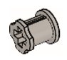

Варианты ответов

* Ось
* Втулка
* Диск
* Кулачок
* Мотор

Вопрос 4

**Укажи название детали**

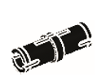

Варианты ответов

* Пластина
* Кирпич
* Штифт
* Кулачок
* Мотор

Вопрос 5

**Укажи название детали**

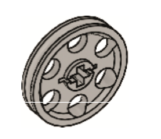

Варианты ответов

* Ось
* Втулка
* Диск
* Кулачок
* Мотор

Вопрос 6

**Укажи название детали**

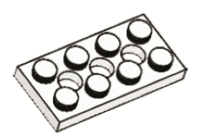

Варианты ответов

* Кирпич
* Штифт
* Пластина
* Кулачок
* Мотор

Вопрос 7

**Укажи название детали**



Варианты ответов

* Ось
* Втулка
* Диск
* Кулачок
* Мотор

Вопрос 8

**Укажи название детали**



Варианты ответов

* Пластина
* Штифт
* Кулачок
* Кирпич
* Мотор

Вопрос 9

**Укажи название детали**

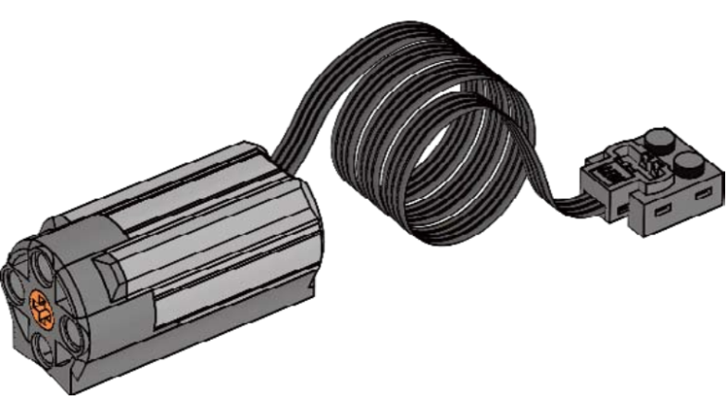

Варианты ответов

* Пластина
* Кирпич
* Штифт
* Кулачок
* Мотор WeDo

Вопрос 10

**Укажи название детали**

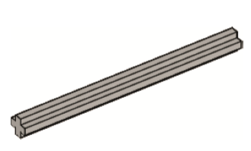

Варианты ответов

* Диск
* Втулка
* Ось
* Кулачок
* Мотор